ByteEdu教育平台 全栈游戏开发

之斗兽棋

作者 彬哥

第七节 客户端牌型初始化调试

- 如何设计
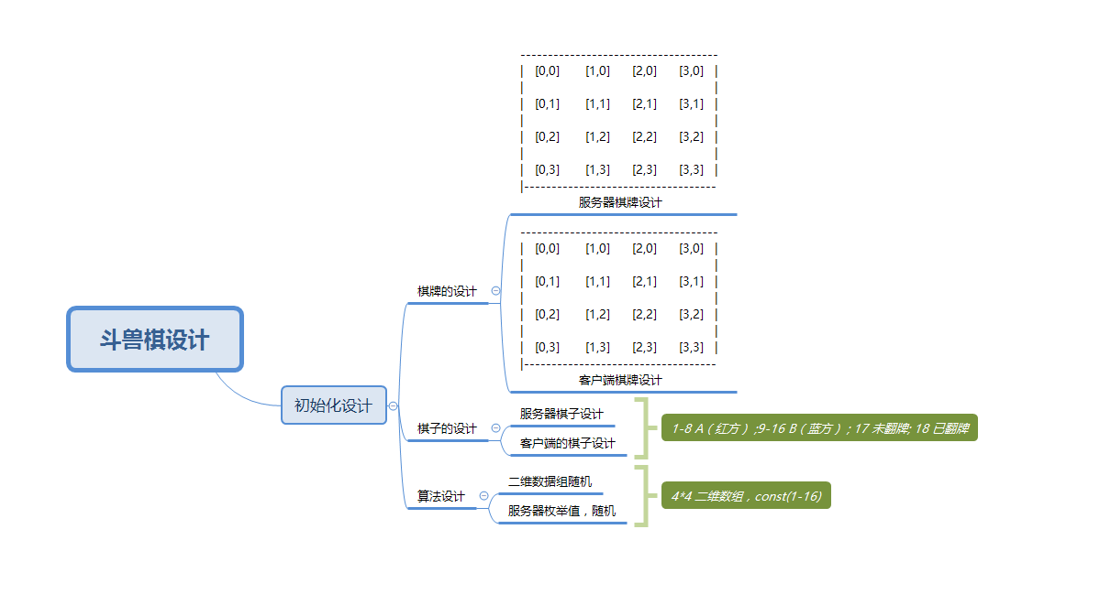
- 逻辑实现
- 链接
LollipopGo游戏框架--斗兽棋游戏逻辑
http://www.byteedu.com/thread-1026-1-1.html
(出处: www.ByteEdu.Com)

